Notatki z kursu Python – Katarzyna Tul

Lekcja 1.
Python najlepszy jest do: | Python jest ok, ale: | Python nie nadaje się:
- uczenia maszynowego  - inżynieria i analiza danych  - backendu aplikacji internetowych  - automatyzacji  - web scraping-u | - aplikacje na komputery stacjonarne  - programowanie mikrokontrolerów  - przy niektórych aplikacjach mobilnych | - do aplikacji systemowych  - aplikacji mobilnych  - gier  - frontend-u

Jakie słowa?
Język naturalny | Cel | Język programowania
Czasownik | Opisywanie czynności | funkcja/metoda
Rzeczownik | Nazywanie rzeczy | obiekt/zmienna
Przymiotnik | Określone cechy | wartość atrybutu

funkcja(ciało funkcji)

Lekcja 2.
ZMIENNA – Etykietka na słoik:
słoik otwarty – obiekt modyfikowany
słoik zamknięty – obiekt niemodyfikowalny

Jak deklarujemy zmienne? moj_zwierzak = „pies” lub jakas_liczba = 123
nie używamy polskich znaków
nie używamy samych cyfr (zaczynamy literą)
nie używamy znaków specjalnych, np. spacji, tylko podłoga ”_”
nie używamy wielkich liter

print→ drukowanie - służy do wyświetlania na ekranie reprezentacji obiektu (np. do wyświetlania tekstu), składnia : print(zawartosc_do_wyswietlenia)
np. imie= input(„Podaj swoje imię: ”)
print(imie)

Nazwa – to tylko etykieta → jedna rzecz może mieć kilka etykietek, np.
moj_zwierzak = „pies”
domowy_pupil = moj_zwierzak

INPUT - służy do umożliwienia użytkownikowi wprowadzenia jakiejś zawartości,
Input wszystko traktuje jako tekst
nazwa_zmiennej=input(opcjonalna instrukcja dla użytkownika)

(”””) albo „\n” – oznacza nową linijkę, np.:
tekst = „Pierwsza linijka.\n Druga linijka.\n”
tekst = ””” Pierwsza linijka.
Druga linijka.”””
TYPY – jakiego rodzaju słoik możemy mieć:
- liczby całkowite → int (34) – zamieni wszystko na liczby całkowite
liczba_wprowadz=input(„Wprowadź liczbę całkowitą: ”)
liczba_konwersja = int(liczba_wprowadz)
===> liczba_wprowadz=int(input(„Wprowadź liczbę całkowitą: ”)
print(liczba_wprowadz)

- liczby zmiennoprzecinkowe → float (np. 2.54); ułamki podajemy z kropką

- ciągi znaków → stringi (zapisujemy w cudzysłowie) , np. tekst = „Mój tekst”
Wszystko co w „” to STRING

- Prawda/Fałsz (True 1 – False 0) – bool, np. rozpoczac_gre = True

Podstawowe operacje:
+ dodawanie – liczby, znaki
- odejmowanie – tylko liczby
* mnożenie - liczby, znaki
/ dzielenie - liczby
% modulo - reszta z dzielenia liczby (0-parzysta, 1-nieparzysta)

print („1” + „1”) da nam 11 (tekst)
print (1 + 1) da nam 2 (liczby)

STAŁE ZAPISUJEMY DUŻĄ LITERĄ np.

PRZELICZNIK = 0.621371
km = float(input(„Wprowadź odległość w kilometrach: ”)
mile = km * PRZELICZNIK
print (f”{km} to {mile} w milach.)
{mile:0.2f} – jeśli chcemy wynik do 2 liczb po przecinku

f” – sformatowany string

Lekcja 3.

PODEJMOWANIE DECYZJI – Żebyśmy mogli podjąć w programie jakąś decyzję musimy najpierw sformułować pytanie na które da się jednoznacznie odpowiedzieć tak/nie (prawda / fałsz) .
Najprostszym podejściem do tego jest wykonanie jakiegoś porównania np. czy 12 jest większe od 6.

Porównania w Pythonie:
Operator | Pytanie | Przykład
„==” | Równe | x == y
!= | Nierówne? | x != y
> | Większe? | x>y
>= | Większe lub równe? | x>=y
< | Mniejsze? | x<y
<= | Mniejsze lub równe? | x<=y
W Pythonie podwójny znak równości (==) służy do porównania czy dane wartości są równe, podczas gdy pojedynczy (=) służy do przypisania wartości.
Operatory logiczne:
- and – jeśli jeden z parametrów jest fałszywy to wynik False
- or – jeśli jeden z parametrów jest prawdziwy to zwraca True
- not- odwróci nam wartość logiczną

zmienna.lower() - zmieni nam wszystkie literki na małe
zmienna.upper() - zmieni nam wszystkie literki na duże

WARUNKI I BLOKI KODU
Mając odpowiedź na porównanie True/False może podjąć decyzję co zrobić dalej wg schematu:
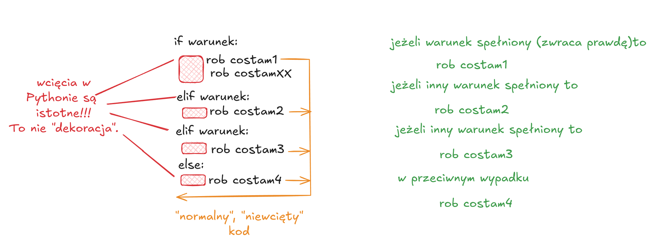
„ : ” -> zrób to

Program sprawdza wszystkie „if-y”, ale jeśli warunek jest spełniony to program dalej nie sprawdza.

ELSE: (“w przeciwnym wypadku”) wykona się tylko wtedy jeśli żaden z powyższych warunków nie zwróci prawdy.

BLOK KODU POZNAJEMY PO WCIĘCIACH !!!

Lekcja 4.
STRUKTURY DANYCH, czyli jak przechowujemy dane

1. LISTY I KROTKI – uporządkowany system elementów
[LISTY] | (KROTKI)
moja_lista = [1,2,3,4] | moja_krotka = (1,2,3,4)
- możemy je modyfikować (np. książki na półce) | - są niemodyfikowalne (np. główne kategorie w menu – zupy, desery, napoje)
moje_ksiazki =[„Umberto Eco”0, „Hobbit”1,  „Basia”2, „Misja”3]  print(moje_ksiazki) | kategorie_menu = („przystawki”0, „desery”1,  „napoje”2)
Elementy wspólne:
- indeksy są liczone od zera (0,1,2,3...)
print(moje_ksiazki[1]) → tylko indeks 1 (Hobbit)
print(moje_ksiazki[1:]) → od indeksu 1
(Hobbit, Basia, Misja)
print(moje_ksiązki[1:3]) → indeks 1 i 2
(Hobbit, Basia)

Indeksy
Chcąc “wyciągnąć” konkretny element będący ich częścią wpisujemy identyfikator w nawiasach kwadratowych po nazwie zmiennej.
Indeksy liczymy od zera
[- 1] – odnosi się do ostatniego elementu
[-2:] - odnosi się do dwóch ostatnich elementów

np. tekst = „Lorem ipsum”
print(tekst[2]) → wyjdzie nam literka „r”

moja_lista2= [(2,1),(6,4),(5,2),(4,8),(5,2)] → lista która ma w środku 5 krotek

METODY:
to specjalne funkcje przypisane do danego obiektu; wywołuje je się po wpisaniu kropki,
np. mojalista.append(„black”)

Dodawane listy są ze sobą sklejane.

Wybrane metody dla list i krotek:
KROTKA | LISTA | Co robi ?
.count() | .count() | Zlicza ilość wystąpień przekazanego parametru, np. [2,3,4,2,5,3,2] – ile jest tu „2” → odpowiedź to 3
.index() | .index() | Podaje pierwszy indeks
 | .append() | Dodaje argument do listy
 | .pop() | Usuwa element z listy
 | .sort() | Sortuje listę
 | .copy() | Zwraca kopię obiektu

Funkcja LEN - mierzenie długości obiektów
len(obiekt)
ilosc_elementów= len(moja_lista)

moje_zdanie = „Ala ma kota”
print(len(moje_zdanie)) → wyniki to 3

zdanie = „Ala ma kota”
if „kota” in zdanie:
print(„jest”) → jest

2. SŁOWNIKI {}
Umożliwia szybkie odnalezienie jakiejś zawartości z pomocą wartości klucza przypisanego do niej.
Deklarujemy je poprzez użycie nawiasów klamrowych, a w nich pary klucz, wartość rozdzielonych dwukropkiem.
moj_slownik={klucz:wartość}
np. moj_slownik = {„klucz1”: „wartosc1”,
„klucz2”: „wartosc2”,
„klucz3”: „wartość3”}

Słowniki nie mają indeksów!!!

KLUCZ MUSI BYĆ UNIKALNY I NIEMODYFIKOWALNY

moj_slownik = {„klucz1”: 2, „klucz2”:33, „klucz3”: 45}
print(moj_slownik[„klucz2”]) → 33

moj_slownik2= {„a”:”1”, „b”:”1”} – to jest POPRAWNE, bo klucze są inne
moj_slownik3= {„a”:”1”, „a”:”3”} – to jest BŁĘDNY zapis, bo klucze są takie same

Metody dla słowników:
.keys() | Zwraca listę kluczy słownika
.values() | Zwraca wartość kluczy słownika
.items() | Zwraca listę kluczy i wartość
.pop() | Usuwa element o podanym kluczu
.get() | Zwraca wartość dla danego klucza

3.ZBIORY{}
Podobne są do list, ale mają cenną cechę, a mianowicie:
- NIE POSIADAJĄ DUPLIKATÓW wartości (nie można dodać dwa razy tego samego).
- NIE MAJĄ TEŻ INDEKSÓW
moj_zbior = {unikat1, unikat2}

Bezpiecznie jest myśleć o nich jako o takich dziwnych słownikach, które mają jedynie klucze.

STRUKTURY MIESZANE

przepisy = {„jajecznica”:[„cebula”, „jajko”, „boczek”]}

Obiekty
Modyfikowalne | Niemodyfikowalne
Lista | Liczba całkowita
Słownik | Liczba zmienna
Zbiór | Wartość logiczna
 | Ciąg znaków
 | Krotka

Metoda SPLIT() dzieli ciąg znaków na listę.
moje_zdanie = „Ala ma kota”
lista_slow = moje_zdanie.split()
print(lista_slow) → wyniki to [‘Ala’, ‘ma’, ‘kota’]
print(len(lista_slow)) → wyniki to 3

DODAWANIE BIBLIOTEK
- aby dodać bibliotekę do programu Python trzeba wpisać w terminalu: pip install nazawabiblioteki
- aby otworzyć : import nazwabiblioteki
import random
wybor_komputera = random.choise(wybory)
wybor_gracza = int(input(„Wprowadź wybór jako liczbę: „))

Lekcja 5.6.
PĘTLE W PYTHONIE – powinniśmy dążyć do tego, aby kod był „suchy”, czyli bez powtórzeń. Do tego służą 2 pętle:
FOR  wykonaj coś tyle razy ile jest elementów | WHILE  wykonuj tak długo aż ...
- wykonaj coś tyle razy ile jest zdefiniowane  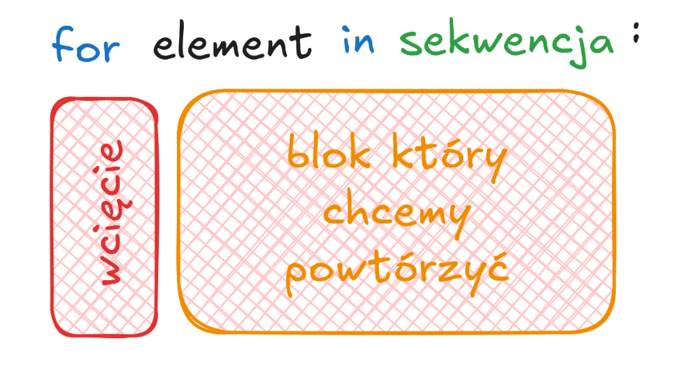 | 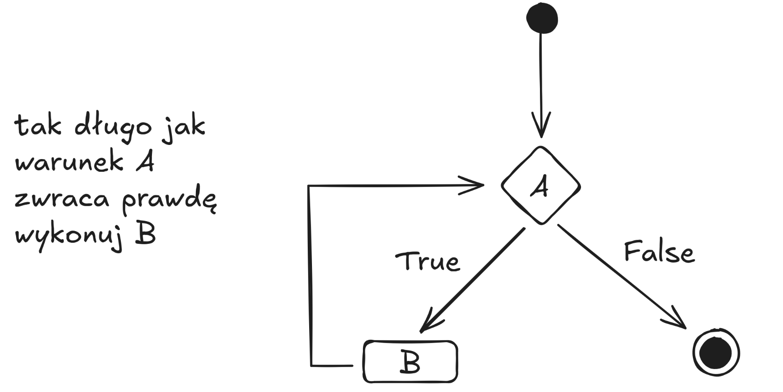  - jest ona nieskończona, dopóki z niej nie wyjdziemy
moja_lista=[1,2,3]  for element in moja_lista:  print(„Hello”) → Hello  Hello  Hello | Kontrukcja to- while warunek:  - Warunek True - pętla wykona się nieskończoną ilość razy
moja_lista=[1,2,3,4]  for liczba in moja_lista:  print(liczba)  print(„Hello”) → 1 Hello  2 Hello  3 Hello  4 Hello | i = 0  while i < 10:  print(i)  i += 1  Przy każdym “obrocie” pętli zwiększamy “i” o 1, gdy osiągnie 10 warunek “i < 10” zwróci False i pętla przestanie się wykonywać.
moj_slownik = {„a”:1, „b”:3, „c”:8}  for klucz in moj_slownik:  print(klucz) → a  b  c | x= 0 x=0  while False: while False:  x=x+1 x= x+1  print(x) print(x)  nic się tu nie wyświetli wyświetli się „0”
Element – jeżeli jest to nieistotna rzecz to konstruujemy z „ _ ” , np.
for _ in moja_lista:
for litera in „Robisz.to”:
print(litera) → R
o
b
i
s
z
.
t
o
Funkcja RANGE – można nią zdefiniować długość elementów
for i in range(5):  print(i) → 0  1  2  3  4 | for _ in range(5):  print(„Hej”) → Hej  Hej  Hej  Hej  Hej

Wartość w pętli wraca cały czas do stanu początkowego:
- przed pętlą wartość jest cały czas nadpisywana.

Break
Jeśli chcemy wyjść z pętli wcześniej (w przypadku for zanim dojdziemy do ostatniego elementu, w
przypadku while zanim warunek zwróci False) możemy skorzystać z break.
i = 0
while True:
if i < 10:
break
print(i)
i += 1
Powyżej został zapisany wcześniejszy przykład, tyle, że z użyciem break. Sama pętla while w tym
przypadku nie skończyłaby się samoistnie, bo na stałe przypisaliśmy do niej True.

Moduł Turtle
Służy do rysowania z pomocą kodu. Idealnie nadaje się do ćwiczeń pętli - od razu widać co się dzieje, tym samym łatwiej diagnozować błędy.
Importuje się go poprzez: import turtle
Przygotowanie programu dla “żółwia”
Po zaimportowaniu biblioteki należy stworzyć “żółwia” i przestrzeń po której będzie się poruszał:
zolwik = turtle.Turtle
Z kolei pod koniec naszego kodu (po tym jak już skończymy rysować) powinniśmy dodać:
turtle.exitonclick()
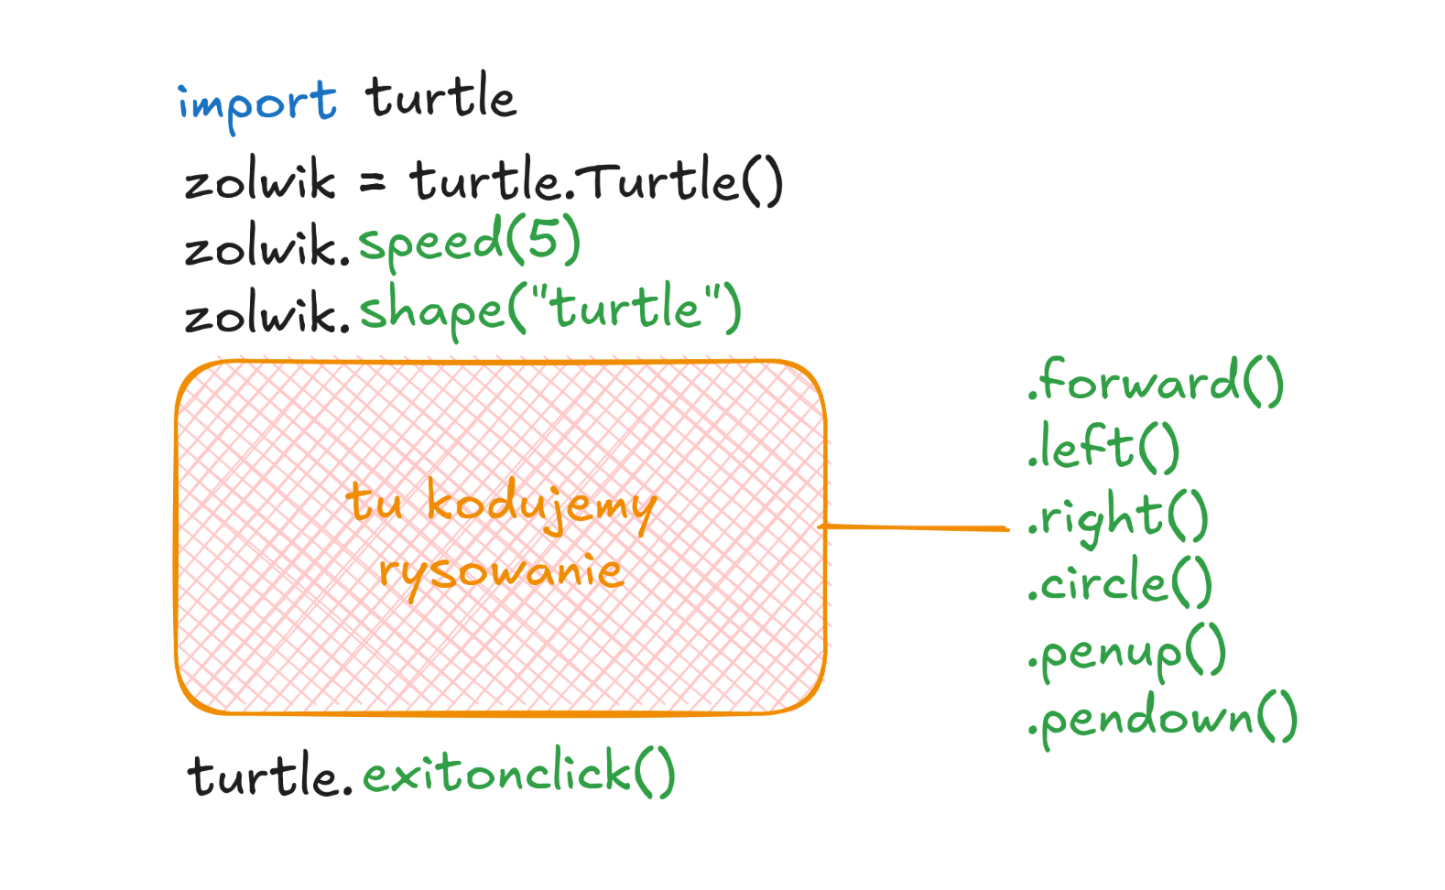
• to spowoduje, że okno z programem nie zamknie się natychmiast po tym jak żółwik skończy pracę
Podstawowe metody wykonywane na obiekcie Turtle:
.forward(odległość) - przesuwa żółwia do przodu
.left(kąt) - żółwik skręca w lewo o podany kąt
.right(kąt) - skręca w prawo o podany kąt
.circle(promień) - rysuje okrąg o podanym promieniu
.penup() - żółwik przemieszczając się przestanie zostawiać ślad
.pendown() - ponownie zacznie rysować
Lekcja 7.
SZYFROWANIE
Sposób na zakodowanie danych w taki sposób, aby stały się nieczytelne. Proces ten jest jednak
odwracalny. Metoda ta służy m. in. do poufnego przekazywania informacji.
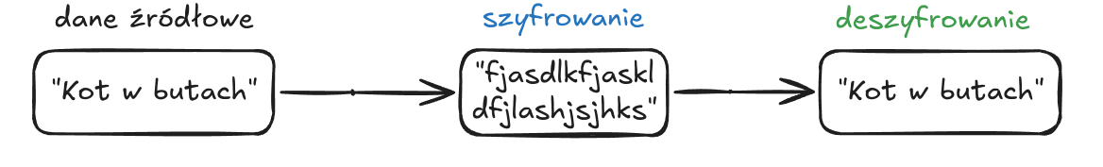

Algorytmy szyfrujące
Algorytm szyfrujący to sposób w jaki zamieniamy dane na nieczytelne. Jest wiele sposobów na szyfrowanie, czyli jest wiele algorytmów.
Jeśli chodzi o kategorie do których się je da zaliczyć w tej chwili najpopularniejszy podział to podział na szyfrowanie symetryczne i asymetryczne.

Szyfrowanie symetryczne.
• ten sam klucz jest wykorzystywany do szyfrowania i deszyfrowania danych.
Czyli obie strony (nadawca i odbiorca wiadomości) dzielą się tym samym sposobem (“hasłem” /
“kluczem”) umożliwiającym zakodowanie i odkodowanie wiadomości.
Pojawia się więc problem - jak przekazać bezpiecznie ten klucz? Zwłaszcza w sytuacji gdy nadawca i odbiorca nie mogą się jakoś “spotkać” w bezpiecznym miejscu, żeby podzielić się tym kluczem – np. jedna strona jest gdzieś w Polsce a druga np. w Brazylii.
Mimo tego problemu szyfrowanie tego rodzaju jest stosowane m.in. ze względu na szybkość (sprawnie działa nawet na urządzeniach o bardzo ograniczonych zasobach).

Szyfrowanie asymetryczne
• wykorzystuje dwa oddzielne klucze, jeden służy do szyfrowania danych, drugi do odszyfrowania
Ja lubię myśleć o tym w ten sposób -mamy kłódkę i klucz. Kłódkę udostępniamy publicznie, każdy może sobie ją pobrać i zaszyfrować dane z jej pomocą. My jednak mamy klucz, którym się nie dzielimy – to nasz sekret (klucz prywatny). Tylko z jego pomocą można “otworzyć” (odszyfrować) dane zaszyfrowane z pomocą “kłódki”.
Dzięki temu pozbywamy się problemu z przekazaniem sposobu odszyfrowania wiadomości. De facto nie robimy tego - przekazujemy jedynie sposób na zakodowanie.
Jeśli komunikacja ma zachodzić dwukierunkowo obie strony wysyłają sobie nawzajem “kłódki” (tzw. klucze publiczne).
Ta metoda ma jednak dość poważną wadę - dużo bardziej niż algorytmy symetryczne obciąża nasze
komputery.
Zwróćcie jednak uwagę, że możemy wykorzystać wolne szyfrowanie asymetryczne, żeby podzielić się z kimś szybkim kluczem symetrycznym ;) .

Funkcja skrótu (hash)
Nie należy mylić szyfrowania z hashowaniem. Funkcja skrótu tworzy nam “bełkot” na podstawie jakiś danych wejściowych. Proces ten jest (a właściwie powinien być) NIEODWRACALNY.
Jednak zawsze jesteśmy w stanie stwierdzić, że dany hash powstał na podstawie konkretnych danych wejściowych. W najprostszej postaci - te same dane wejściowe zawsze dadzą nam ten sam hash. Co może wydawać się dziwne - po co nam coś takiego?
To super przydatne narzędzie. Umożliwia np. bezpieczne przechowywanie haseł w bazach danych. Nie przechowujemy de facto haseł tylko ich hashe - przez co w przypadku wycieku strona atakująca nie dostaje haseł.
Wykorzystując hashe jesteśmy w stanie stwierdzić czy dany pliki / wiadomości zostały zmodyfikowane, bo zmodyfikowane dane dadzą inny hash.
Programy antywirusowe nie muszą przechowywać kodu całego wirusa, żeby go namierzyć – wystarczy, że mają jego hash i szukają jego wystąpień.
Słowniki i zbiory korzystają z funkcji skrótu do wskazania miejsca gdzie można znaleźć nasze dane (to dzięki temu słowniki są szybsze od list przy dużej ilości elementów).

Szyfr Cezara
To jedna z najprostszych technik szyfrowania - do tego idealnie nadająca się do przećwiczenia pętli.
Polega ona na podmianie każdej litery tekstu jawnego (niezaszyfrowanego) inną, oddaloną o stałą
liczbę pozycji w alfabecie. Liczba ta staje się kluczem do wiadomości.
np.
Alfabet: AĄBCĆDEĘFGHIJKLŁMNŃOÓPRSŚTUWYZŹŻ
Chcemy zaszyfrować imię ADA. Jako klucz przyjmijmy 3 - co oznacza, że każdą literę podmieniamy na odpowiednik po prawej stronie oddalony o 3 pozycje.
Czyli dla litery A będzie to C. Stąd też całość będzie wyglądała następująco:
Wiadomość: ADA
Klucz: 3
Zaszyfrowana: CFC
Co robić w przypadku wyjścia poza naszą tablicę znaków? Jak znowu przeskoczyć na początek?
Z pomocą przyjdzie nam modulo. Aby z jego pomocą wskazać indeks zaszyfrowanego znaku w naszym alfabecie możemy skorzystać z formuły:
indekszaszyfrowany = (indeksznaku + klucz) % len(ZNAKI)

Lekcja 8.
OBSŁUGA PLIKÓW W PYTHONIE
• służy do tego słowo open
Sugerowane jest też dodanie słowa with tak aby plik był domykany na koniec pracy.

Odczytywanie - read
with open("mojplik.txt") as moj_plik:
print(moj_plik.read())
Domyślnie Python otwiera pliki w trybie do odczytu (“r”) - podczas pracy w nim można jedynie odczytać zawartość pliku, nie można nic dodać.
W powyższym przykładzie na wczytanym obiekcie jest użyta metoda .read() umożliwiająca odczytanie całej zawartości jako ciąg znaków (string).

Zapisywanie - write
Chcąc zapisać coś w pliku należy otworzyć go w trybie “w”:
with open("mojplik.txt", "w") as moj_plik:
moj_plik.write("Nowa zawartość")

Parametr “w” jest dodawany do funkcji open, w nawiasach okrągłych, obok nazwy pliku, który chcemy otworzyć.
W powyższym przykładzie tekst “Nowa zawartość” zostanie zapisana do pliku mojplik.txt.

WAŻNE!!! - w tym trybie istniejąca zawartość pliku zostanie nadpisana(!). Jeśli chcemy dopisać coś do końca pliku trzeba użyć trybu “a” (od append):
with open("mojplik.txt", "a") as moj_plik:
moj_plik.write("Nowa zawartość")

Sprawdzenie czy plik istnieje
Aby sprawdzić czy plik / folder istnieje możemy wykorzystać odpowiednią funkcję z modułu os
import os
os.path.exists("sciezka_do_pliku")

Jeśli chcemy poszukać pliki w tym samym folderze w którym uruchamiamy nasz program to możemy po prostu podać jego nazwę, nie trzeba wpisywać całej ścieżki.

Pliki JSON
• to jeden z najpopularniejszych formatów do przechowywania i wymiany danych
• budową przypomina nieco pythonowy słownik (ALE nie jest identyczny!!!)
• do obsługi plików w tym formacie wykorzystamy bibliotekę json (import json)

Wczytanie JSON-a służy do tego funkcja load z modułu json:
import json
with open("plik_z_danymi.json") as plik_json:
zawartosc = json.load(plik_json)
• wczyta to nam plik json, a następnie jego zawartość zamieni na odpowiedni obiekt pythonowy (tzw. deserializacja danych)

Zapis JSON-a służy do tego funkcja dump z modułu json
• oczywiście chcąc zapisać należy użyć trybu w
import json
dane = {"jabłka" : 4, "mango" : 3}
with open("plik_z_danymi.json", "w") as plik_json:
json.dump(dane, plik_json)
• zamieni to nam obiekt pythonowy dane na poprawnie skonstruowanego json-a i zapisze do pliku
Chcąc mieć ładniej sformatowany plik JSON można dodać jeszcze parametr indent do dump np.
import json
dane = {"jabłka" : 4, "mango" : 3}
with open("plik_z_danymi.json", "w") as plik_json:
json.dump(dane, plik_json, indent=4)

Kodowanie znaków
Domyślnie biblioteka json przy zapisie podmieni nam wszystkie “dziwne” znaki (np. polskie litery) tak aby całość dało się zapisać jako ascii. Chcąc wymusić kodowanie utf8 należy:

• przy wczytywaniu
import json
with open("plik_z_danymi.json", encoding="utf8") as plik_json:
zawartosc = json.load(plik_json)

• przy zapisywaniu
import json
dane = {"jabłka" : 4, "mango" : 3}
with open("plik_z_danymi.json", "w", encoding="utf8") as plik_json:
json.dump(dane,
plik_json,
indent=4, - ile dać spacji (wcięcia)
sort_keys=True, - funkcja, która sortuje dane
ensure_ascii=False) - nie zamienia polskich liter na znaki

Przydatne biblioteki:
- JSON – do obsługi plików .json
- PyYAML – do obsługi .yami
- CSV – do tekstowego formatu dla tabelek (tylko dane)
- Pandas – do wszelkiej maści plików przechowujących dane „tabelkowe” i do pracy z tymi danymi.

Lekcja 9.
GUI – Graficzny Interfejs Użytkownika
Umożliwia nam korzystanie z urządzeń przy pomocy ikon, przycisków, pasków i innych graficznych elementów.

Biblioteki GUI dla Pythona:
- TkInter – korzystaliśmy z niej przy żółwiku
- Qt (PySide, PyQt)
- GTK (PyGObject)
- Kivy
- Dear PyGui
- Flet

TkInter
Do zaimportowanie TkInter-a można użyć: import tkinter as tk
• podmiana nazwy tkinter na tk to dość popularne podejście

Pierwszą czynnością zazwyczaj jest stworzenie podstawowego okna:
import tkinter as tk
okno = tk.Tk()
okno.title("Jakiś tytuł")
okno.mainloop()

Metoda mainloop odpowiada za uruchomienie głównej pętli odpowiedzialnej za wyświetlanie okna.

Podstawowe komponenty
Elementy interfejsu przypisujemy pod zmienne i przekazujemy odpowiednie parametry. Zazwyczaj
pierwszy parametr wskazuje na to do którego elementu dany komponent należy (w najprostszym
wariancie będzie to okno aplikacji). Do podstawowych aplikacji można skoncentrować się na:

Label • czyli prosta etykieta z tekstem
etykieta = tk.Label(rodzic_komponentu, inne_parametry)
np.
text_label = tk.Label(okno, text="jakis napis")
pic_label = tk.Label(okno, image=obrazek)

Button • przycisk
przycisk = tk.Button(text="jakis napis", command=nazwa_funkcji)

Input • pole do wpisywania zawartości
wprowadz = tk.Entry(width=80)

Frame gdy chcemy pogrupować jakieś elementy (przyciski, etykiety etc.). Taka ramka staje się rodzicem pozostałych komponentów. To kontener na inne komponenty.

import tkinter as tk
okno = tk.Tk()
okno.title("Jakiś tytuł")
ramka = tk.Frame(okno, padding = 10)
text_label = tk.Label(ramka, text="jakis napis")
wprowadz = tk.Entry(ramka, width=80)
okno.mainloop()

Rozmieszczanie komponentów
Jeśli spróbujecie powyższego kodu zobaczycie, że nie działa to jeszcze poprawnie. Wynika to z tego, że nie zadeklarowaliśmy w jaki sposób mają być rozmieszczone komponenty.
Dwie podstawowe metody to:

Pack
Rozmieszcza komponenty półautomatycznie w ramach rodzica zgodnie z przekazanymi parametrami. Mogą one być umieszczone poziomo lub pionowo zgodnie z wartością parametru side. Parametry:
• side - określa położenie elementu (top, bottom, left, right)
• fill - określa czy element ma być rozciągnięty w daną stronę (x, y , both)
• padx, pady - odstępy na zewnątrz komponentu
• ipadx, ipady - odstępy wewnątrz komponentu

np.
import tkinter as tk
okno = tk.Tk()
okno.title("Jakiś tytuł")
ramka = tk.Frame(okno)
ramka.pack()
text_label = tk.Label(ramka, text="jakis napis")
text_label.pack(side="left")
przycisk = tk.Button(ramka, text="jakis napis")
przycisk.pack(side="right")
wprowadz = tk.Entry(okno, width=80)
wprowadz.pack()
okno.mainloop()

Grid
Elementy rozmieszczane są na siatce wierszy i kolumn (można to sobie wyobrazić jako umieszczenie ich w komórkach arkusza kalkulacyjnego.)
W przypadku “rozciągnięcia” elementu na kilka komórek trzeba:
• ustawić colspan / rowspan
• ustawić kierunek wypełnienia (n, s, w, e, we, ns)

CustomTkInter
Domyślny TkInter jest dość brzydki, dlatego są tworzone różne warianty tego modułu, które mają na celu poprawę tego aspektu. Jeśli chodzi o składnię w większości wypadków jest niemal identyczna z podstawowym TkInter – należy jedynie podmienić nazwę modułu.
import tkinter as tk
import customtkinter as ctk
okno = ctk.CTk()
okno.title("Jakiś tytyuł")
okno.configure(padx=50, pady=50)
etykieta = ctk.CTkLabel(master=okno, text="Tekst etykiety")
etykieta.pack()
wprowadz = ctk.CTkEntry(master=okno, width=400)
wprowadz.pack()
# Do przycisku zazwyczaj dodaje się parametr
# command = nazwa_funkcji
# uruchamiajacy jakas funkcje po przyciśnięciu
przycisk = ctk.CTkButton(master=okno, text="Tekst przycisku")
przycisk.pack()
okno.mainloop()

Lekcja 10.
FUNKCJE – w Pythonie możemy tworzyć również własne funkcje.
Własną funkcję deklarujemy poprzez „def”
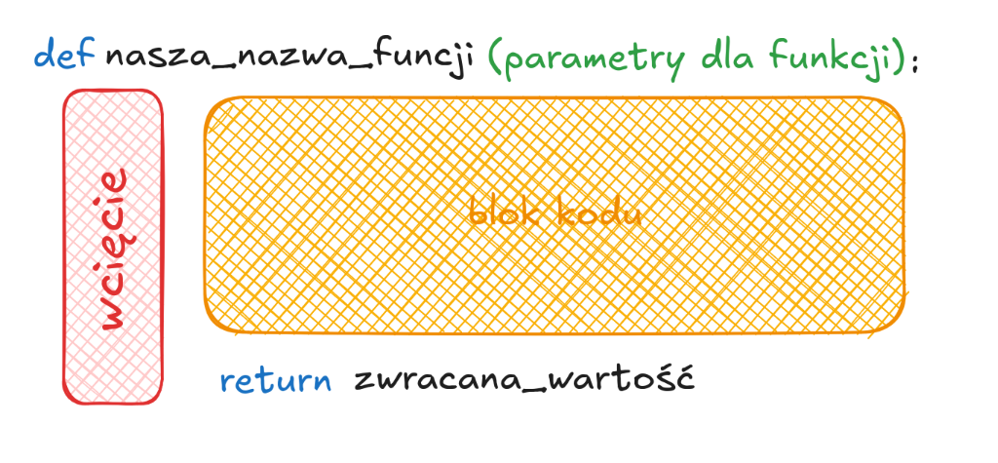

np.
def kwadrat(x:int) -> int:
wynik = x * x
return wynik

moja_lista = [4,5,7,58,258,35,25]
maksimum = max(moja_lista)
print(maksimum) → 258

Czy funkcja zawsze coś zwraca? - NIE MUSI, np. funkcja czyszcząca ekran

Savoir-vivre:
- definiować co chcemy wprowadzić (x:int)
- informacja co nam powinno się zwrócić, np. def kwadrat(x:int) -> int: (może być też → None)

def kwadrat(x:int) -> int:
wynik = x * x
return wynik
liczba = kwadrat(2)
print(liczba)

Powyższa kod wyświetli nam 4 gdyż jest to 2 podniesione do kwadratu (a właśnie to robi ta funkcja
kwadrat).

KLASY obiektów
Tworzymy jakiś ogólny opis cechy i rzeczy, które dany obiekt może robić (np. pojęcie budynków)
Klasa TO NIE obiekt - ważne, aby nie mylić klasy z obiektem (realizacja, co powstanie z szablonu)
Oprócz cech charakterystycznych (atrybutów) klasa zawiera też metody - czyli rzeczy, które dany obiekt może robić.
Tworzenie klasy
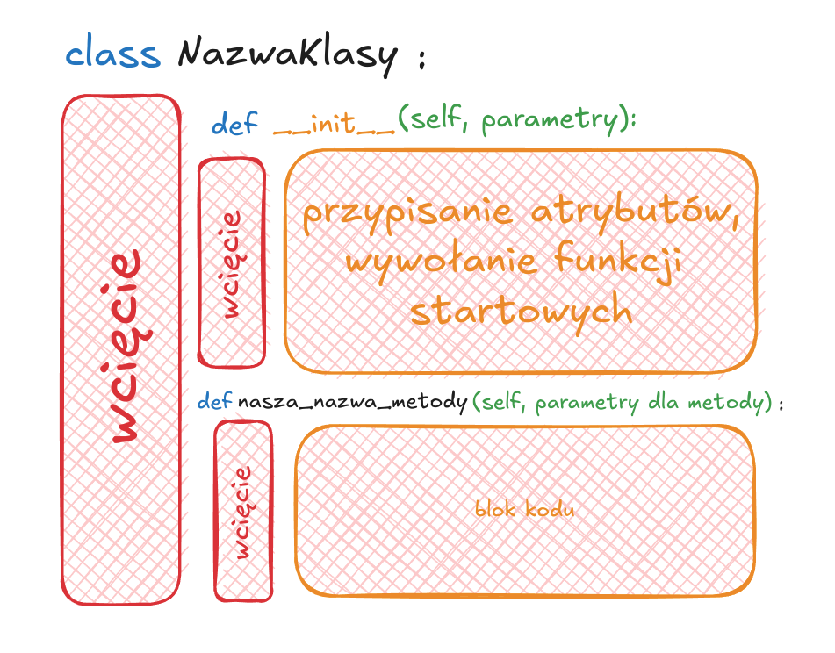

Przykład - postać do gry komputerowej rpg.
Każda z nich będzie miała jakieś punkty życia, punkty magii, profesję itd. Żeby nie wymyślać tej struktury za każdym razem możemy zdefiniować odpowiednią klasę:
class PostacGracza:
def __init__(self, imie, profesja):
self.imie = imie
self.profesja = profesja
self.hp = 100
self.mana = 100
gracz1 = PostacGracza("Fizban", "mag")
gracz2 = PostacGracza("Taz", "łotrzyk")

Obie stworzone postaci (gracz1 i gracz2) zostały zrobione na podstawie tego samego szablonu (klasy PostacGracza), ale nie są identyczne - różnią się imieniem i profesją. Co więcej pozostałe ich
atrybuty (hp i mana) mimo, że na start mają tę samą wartość są od siebie całkowicie niezależne (są to zupełnie osobne wartości). Czyli np. jeśli w trakcie gry Fizban otrzyma 30 obrażeń to będzie miał on 70 hp, podczas gdy Taz nadal będzie miał 100.

Metoda __init__
• to sekcja, która jest uruchamiana podczas tworzenia naszego obiektu na podstawie szablonu
(klasy). Umożliwia przypisanie obiektowi jego indywidualnych cech (w powyższym przykładzie
będzie to hp, mana, imie, profesja), lub wykonanie jakiś czynności na starcie. Czyli mamy
“szkielet” i w tym momencie wypełniamy go “mięsem”.
• sama definicja tej funkcji przestrzega wcześniejszych zasad np. warto opisywać typy jakie mają
być przekazane
• bardzo istotne jest tutaj słowo self. Wskazuje one, że przypisujemy cechy do tego konkretnego
obiektu, nie do całej klasy.
Lekcja 12.
STREAMLIT to framework (platforma, szkielet do budowy aplikacji) do tworzenie aplikacji web-owych z wykorzystaniem języka Python. Nie wymaga znajomości HTML-a, Javascript-u, czy CSS-a.
Powstał z myślą głównie o zastosowaniach w analizie danych (tworzenie różnej maści dashboardów
etc). Jednak społeczność jego użytkowników często stosuje go do zastosowań mocno odbiegających
od tej tematyki.

Instalacja i dodanie do programu
Framework ten możemy zainstalować wykorzystując menadżera pakietów pip: pip install streamlit
Importujemy go do aplikacji w standardowy sposób, poprzez import. Przyjęło się wykorzystywać tę
bibliotekę pod nazwą st (stąd pojawiają się po import dodatkowe słowa as st):
import streamlit as st
st.write("Hello World!")

Uruchamianie aplikacji
Aplikacje stworzone z Streamlit-em NIE SĄ uruchamiane w “normalny” sposób (czyli np. poprzez
python nazwaprogramu.py czy guzik play w VSCode). Zamiast tego musimy:
streamlit run nazwaprogramu.py
Dzięki temu uruchamiany jest serwer www umożliwiający nam oglądanie naszej aplikacji w przeglądarce i pozostała funkcjonalność niezbędna Streamlit-owi.

Podstawowe komponenty Streamlit-a
- Tytuł okna
st.set_page_config(page_title="Jakiś tytuł")

- Komponenty “tekstowe”
st.write(“tekst”) jeden z najbardziej uniwersalnych komponentów umożliwia wyświetlanie tekstu, markdownu, ramek danych, obrazków. Komponent ten rozpoznaje też tekst zapisany w markdown-ie, dzięki czemu może oszczędzić nam korzystania z kompomentów takich jak title, header, czy subheader.
st.title(“tekst”) umożliwia stworzenie tytułu (H1)
st.header(“tekst”) nagłówek
• można dodać parametr divider, który doda podkreślenie

- Komponenty do wprowadzania / wyboru danych
st.text_input() • pole do wprowadzania danych
st.slider() • suwak
• możemy dodać min_value i max_value, które ograniczą nam zakres do wyboru
st.checkbox() • pole do zaznaczenia “ptaszkiem”
st.multiselect() • umożliwia wybrania kilka elementów z jakiegoś zakresu danych

- Wykresy
st.bar_chart() • wykres słupkowy
st.line_chart() • wykres liniowy
st.scatter_chart • wykres punktowy

Formularze
Wciśnięcie / wybranie jakiegokolwiek elementu na stronie zbudowanej z pomocą Streamlit-a spowoduje jej całkowite przeładowanie.
Wyjątkiem jest formularz - jego zawartość jest przeładowywana jedynie po wciśnięciu odpowiedniego przycisku.
import streamlit as st
with st.form("Jakiś formularz"):
st.write("Wewnątrz formularza")
slider_val = st.slider("Suwak")
checkbox_val = st.checkbox("Checkbox")\

# Formularz powinien mieć przycisk do wysłania.
submitted = st.form_submit_button("Wyślij")
if submitted:
st.write("Suwak: ", slider_val, "Checkbox: ", checkbox_val)
st.write("Poza formularzem")

Lekcja 13.
API • skodyfikowany, ustalony sposób komunikacji między dwiema lub więcej aplikacjami (Application Programming Interface).
To rodzaj umowy - “jeśli zadasz pytanie w ten sposób, dostaniesz ode mnie odpowiedź w takim formacie”.
Tę spisaną umowę możemy potraktować jako rodzaj instrukcji umożliwiającej nam uzyskanie
potrzebnych nam danych z zewnętrznej aplikacji.
Tworzą je programiści / architekci tworzący daną aplikację.

REST API
To zestaw wytycznych jak konstruować API w pewien określony sposób. Zawiera opis funkcji jakie
API powinna realizować (GET, PUT, DELETE...) i sposób realizacji (np. brak przechowywania stanu pomiędzy zapytaniami, zapytania o ten sam zasób powinny wyglądać tak samo).

REST (Representational State Transfer) nie jest standardem / protokołem - to zestaw “luźnych” wytycznych, np. nie ustala w jakim formacie będą dostarczane dane, może to być JSON, XML itd. (chociaż najczęściej spotyka się JSON-a).
Aplikacje spełniające wymogi REST nazywane są RESTful.
Aby odczytać REST-owe API wysyłamy komunikat GET na odpowiedni adres pod którym jest przechowywany poszukiwany zasób (można to zrobić nawet w przeglądarce).
Jeśli chcemy uzyskać jakiś bardziej sprecyzowany zakres danych aplikacje je udostępniające zazwyczaj dają nam przynajmniej jedną z możliwości:
1. Inny adres dający nam te sprecyzowane dane
2. Parametry, które dodajemy do adresu lub w treści zapytania
Aby ułatwić testowanie / przeglądanie API powstała cała grupa aplikacji takich jak Postman , Insomnia, Hoppscotch itd.

Adres w przeglądarce
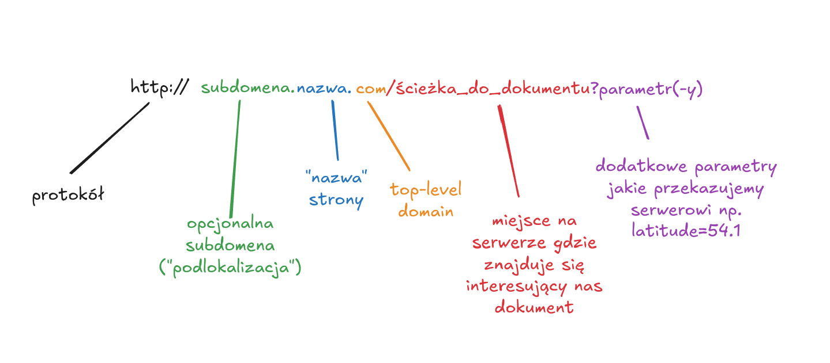
Aby sprawnie posługiwać się REST-owym API warto zrozumieć jak konstruowane są adresy w przeglądarce
Hoppscotch • dostępny pod adresem https://hoppscotch.io/

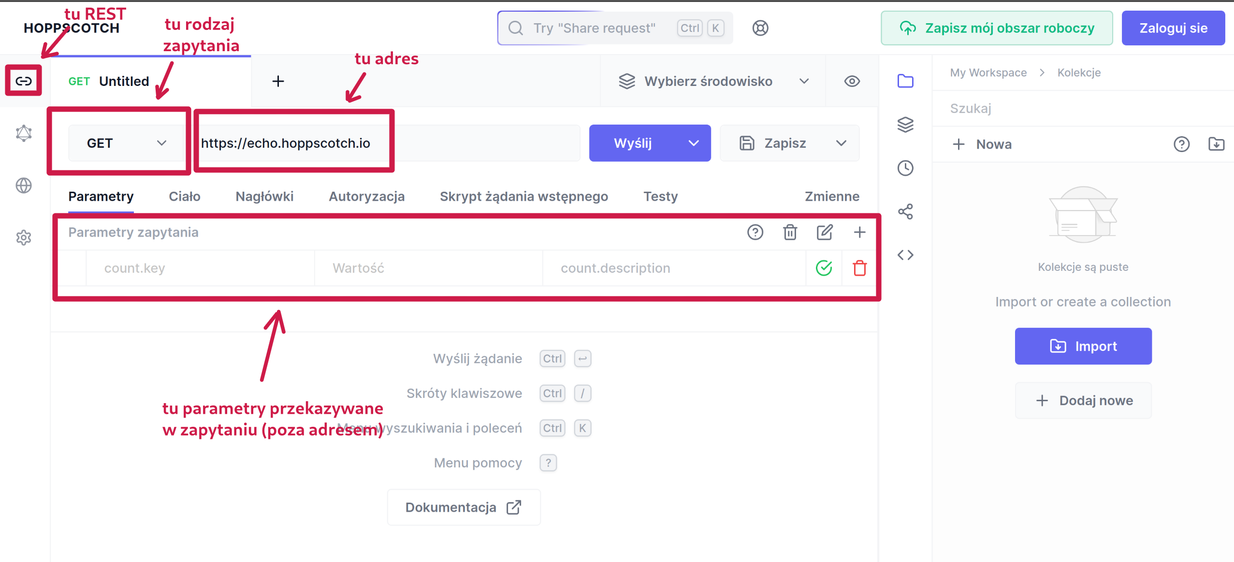
CRUD
W kontekście API często pojawia się termin CRUD jako aplikacji realizującej 4 podstawowe funkcje:
1. Create (put/post - tworzenie)
2. Read (get - odczyt)
3. Update (post/put/patch - aktualizuj / modyfikuj)
4. Delete (delete – usuń)

Python - requests
• służy do komunikacji z wykorzystaniem protokołu HTTP/HTTPS (czyli tego wykorzystywanego
na stronach www)
https://requests.readthedocs.io/en/latest/

Zaczynamy od zaimportowania, po czym od razu możemy przystąpić do wysyłania zapytań
- np. typu GET (czyli pobierz).

import requests
odpowiedz = requests.get("https://api.frankfurter.app/latest")

Zwróci nam to obiekt typu Response. Jak go zdekodować?
Jeśli dostaliśmy JSON-a to np. tak:
odczytana = odpowiedz.json()

Jeśli chcemy po prostu odczytać odpowiedz jako tekst to Response ma atrybut .text.
Jeśli zachodzi potrzeba dodania jakiś parametrów wystarczy np. przekazać odpowiednio skonstruowany słownik.
parametry = {"key1" : "value1", "key2" : "value2"}
odpowiedz = requests.get("https://api.frankfurter.app/latest", params =
,→ parametry)
Podobnie jeśli chcemy dodać coś w nagłówku / body zapytania:
naglowek = {"user-agent" : "my-app/0.0.1"}
odpowiedz = requests.get("https://api.frankfurter.app/latest", headers =
,→ naglowek)

“Gotowce” w Hoppscotchu
Korzystając z narzędzi do testowania API możemy wspomóc się gotowym, wygenerowanym przez nie kodem:


